BỘ GIÁO DỤC VÀ ĐÀO TẠO
TRƯỜNG ĐẠI HỌC MỎ - ĐỊA CHẤT

BÁO CÁO HỌC THUẬT

TỔNG HỢP VẬT LIỆU NANO COMPOSIT Fe₃O₄/HAp ĐI TỪ HÓA CHẤT

Thành viên tham gia đề tài
Đỗ Thị Hải

Hà Nội ngày 15 tháng 6 năm 2022

BỘ GIÁO DỤC VÀ ĐÀO TẠO
TRƯỜNG ĐẠI HỌC MỎ - ĐỊA CHẤT

BÁO CÁO HỌC THUẬT

TỔNG HỢP VẬT LIỆU NANO COMPOSIT Fe₃O₄/HAp ĐI TỪ HÓA CHẤT

Xác nhận của bộ môn
(ký, họ tên)

Hà Nội, ngày 15 tháng 6 năm 2022

Xác nhận của bộ môn
(ký, họ tên)

Hà Nội, ngày 15 tháng 6 năm 2022

<Địa danh>, <Tháng>/<Năm>

Mục lục
Contents
DANH SÁCH CHỮ VIẾT TẮT 4
MỞ ĐẦU 5
I. TỔNG QUAN VỀ SPION/HAP 5
II. TÍNH CẤP THIẾT CỦA BÁO CÁO 13
III. MỤC TIÊU 14
IV. CÁCH TIẾP CẬN 14
VI. ĐỐI TƯỢNG, PHẠM VI NGHIÊN CỨU, NỘI DUNG NGHIÊN CỨU 14
CHƯƠNG I: ĐIỀU KIỆN THỰC NGHIỆM 14
I. 1. Hóa chất, dụng cụ 14
I.2. Tổng hợp SPIONs 15
I.4. Phương pháp và thiết bị 15
CHƯƠNG II: KẾT QUẢ VÀ THẢO LUẬN 16
II.1. Đặc điểm từ tính của vật liệu 16
II.2. XRD 17
II.3. SEM 18
II.4. IR 19
II.5. TEM 19
KẾT LUẬN VÀ KIẾN NGHỊ 20
TÀI LIỆU THAM KHẢO 21

DANH SÁCH CHỮ VIẾT TẮT

EDX | Energy-Dispersive X-ray
FT-IR | Fourier Transform Infrared
SEM | Scanning Electron Microscope
TEM | Transmission Electron Microscope
XRD | X-ray Diffraction
SPION | Super Paramagnetic Iron Oxide Nanoparticle
HAp | Hydroxyapatite

MỞ ĐẦU

TỔNG QUAN VỀ SPION/HAP
Cùng với sự phát triển của công nghệ nano và vật liệu nano, các hạt nano oxit sắt siêu thuận từ (SPION) gần đây đã thu hút được sự quan tâm trong các ứng dụng y sinh như chẩn đoán ung thư như chụp cộng hưởng từ (MRI) và tăng thân nhiệt từ tính do các tính năng độc đáo của chúng, đặc biệt là phản ứng với lực từ và khả năng phân hủy sinh học của chúng [1]. Các hạt nano oxit sắt tạo ra nhiệt để phản ứng với từ trường bên ngoài thông qua quá trình tái từ tính hóa, và sau khi loại bỏ từ trường, không giữ lại bất kỳ từ tính nào bên trong [2]. Dựa trên kích thước siêu nhỏ của các hạt nano này, chúng có thể vượt qua hầu hết các rào cản sinh học. Việc sử dụng SPION trực tiếp không được khuyến khích do quá trình kết tụ sinh học của chúng trong huyết tương, làm tăng sự kết tụ và phân ly bởi hệ thống lưới nội mô [3]. Mặt khác, sự co cụm của các hạt SPION sẽ làm giảm đặc tính siêu thuận từ bên trong của chúng [4]. Do đó, việc biến tính bề mặt của SPIONs là cần thiết để giảm sự co cụm cũng như kết tụ sinh học trong điều kiện sinh lý. Thành phần và sự biến tính của SPION đóng một vai trò quan trọng trong các ứng dụng điều trị và chẩn đoán. Có nhiều phương pháp tiếp cận được biết là tương thích sinh học tốt phù hợp cho việc biến tính bề mặt của SPION như polyme, gốm sứ, vật liệu tổng hợp, v.v. Polyethylene glycol, dextran, polyvinyl alcohol, polyvinylpyrrolidone, tinh bột, v.v. được báo cáo là thành phần sửa đổi SPIONs [5]. Trong số các polyme này, hydroxyapatite (Hap, (HAp, Ca₁₀ (PO₄) ₆ (OH) ₂), thành phần vô cơ chính của xương và răng người, có các tính năng như hoạt tính sinh học, phân hủy sinh học và đóng vai trò là chất dẫn truyền tốt [6]. Nó giúp phát triển xương và liên kết xương được ứng dụng trong các lĩnh vực nha khoa, chỉnh hình và răng hàm mặt [7]. Hơn nữa, vật liệu tổng hợp được điều chế từ HAp tổng hợp và collagen có tiềm năng lớn để bắt chước và thay thế xương. Nó có thể dễ dàng tổng hợp được trên quy mô công nghiệp làm giảm chi phí sản xuất và ứng dụng rộng rãi trong nhiều lĩnh vực. Vì vậy, vật liệu HAp được coi là một ứng cử viên đầy hứa hẹn cho vật liệu thay thế xương.
Hydroxyapatite là thành phần khoáng chất cơ bản của xương người và men răng với tỷ lệ mol của calcium (Ca) và phosphor (P) là 1,67 (Ca/P). Tuy nhiên, HAp trong xương người thường không cân bằng do 4 thiếu Ca với tỷ lệ Ca/P thay đổi từ 1,5 đến 1,67. HAp ổn định ở nhiệt độ thường và pH trong dải từ 4 đến 12 [8]. Cấu trúc tinh thể của HAp thường gặp nhất là lục giác, có đối xứng nhóm không gian P63/m với các tham số mạng là a = b = 9,432 Å, c = 6,881 Å và γ = 120o . Ở dạng P63/m, các ô đơn vị của HAp được sắp xếp dọc theo trục c. Cấu trúc của HAp bao gồm một dãy các tứ diện PO4 được sắp xếp xen kẽ bởi các ion Ca. HAp cũng có thể tồn tại ở dạng khác, tức là dạng đơn tà với nhóm không gian P21/b. Sự khác biệt chính giữa HAp đơn tà và lục giác là định hướng của các nhóm hydroxyl (OH). Trong HAp đơn tà, tất cả các OH trong một cột được sắp xếp theo cùng một hướng và hướng tiếp theo sẽ đảo ngược cột, trong khi ở dạng lục giác HAp, các OH liền kề hướng theo các hướng ngược nhau. HAp lục giác thường được hình thành do kết tủa từ các dung dịch siêu bão hòa ở nhiệt độ trong khoảng 25 đến 100 oC, trong khi HAp đơn tà chủ yếu được hình thành bằng cách nung dạng lục phương ở 850 oC trong không khí, sau đó làm nguội đến nhiệt độ phòng. Giản đồ nhiễu xạ tia X của hai dạng này giống nhau hoàn toàn về số lượng và vị trí của các vạch nhiễu xạ. Chúng chỉ khác nhau về cường độ của pic, dạng đơn tà cho các pic có cường độ yếu hơn các pic của dạng lục phương khoảng 1 %. Cấu trúc ô mạng cơ sở của tinh thể HAp bao gồm các ion Ca²⁺, PO4³⁻ và OH⁻ . Tinh thể HAp gồm tứ diện PO4 liên kết chặt chẽ với nguyên tử Ca và nhóm -OH. Như được thể hiện trên Hình 1, 4 nguyên tử Ca1 được phối trí với 3 ion oxy (O) tạo thành hình tam giác, trong khi 6 nguyên tử Ca2 được phối hợp với 6 nguyên tử oxy và 1 nhóm OH.

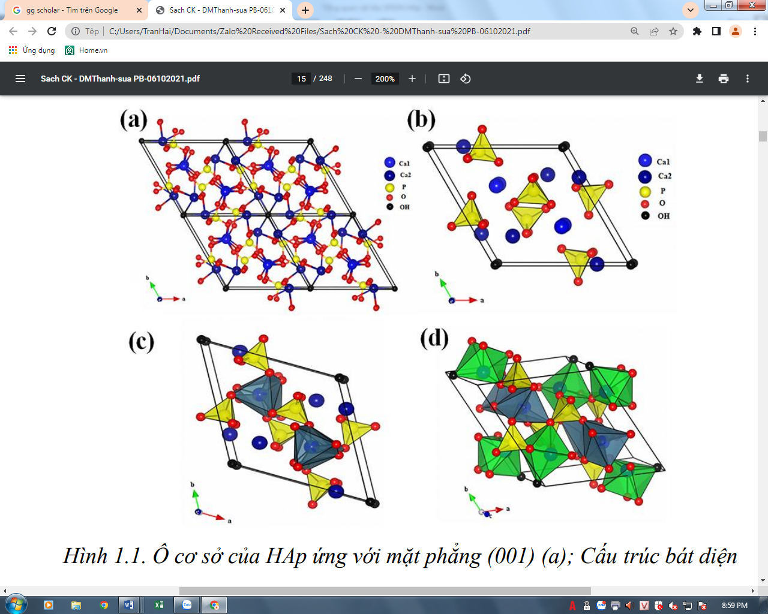
Hình 1. Ô cơ sở của HAp ứng với mặt phẳng (001) (a); Cấu trúc bát diện [Ca(1)O6] (b); Dãy bát diện [Ca(1)O6] và tứ diện [PO4] (c); Dãy bát diện: [Ca(1)O6]; [Ca(2)O6] và tứ diện [PO4] (d) trong cấu trúc HAp [9]
Công thức cấu tạo của phân tử HAp được thể hiện trên Hình 2, phân tử HAp có cấu trúc mạch thẳng, các liên kết Ca – O là liên kết cộng hoá trị. Hai nhóm -OH được gắn với hai nguyên tử P ở hai đầu mạch.

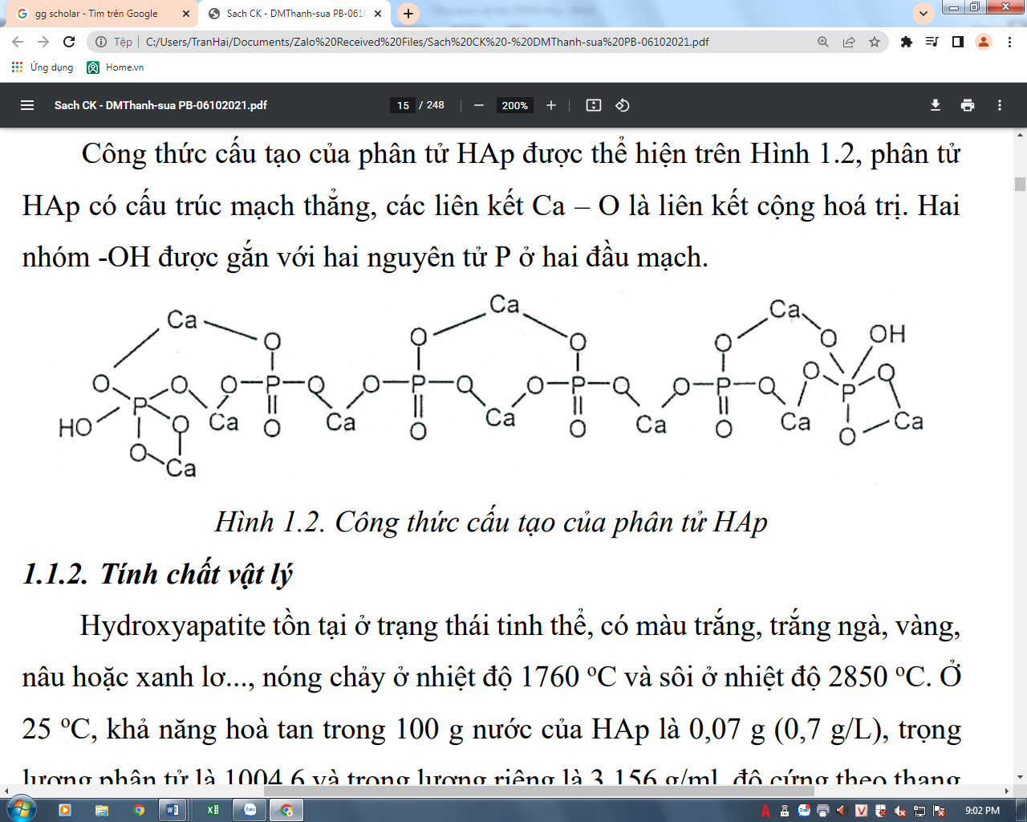
Hình 2. Công thức cấu tạo của phân tử Hap
Hydroxyapatite tồn tại ở trạng thái tinh thể, có màu trắng, trắng ngà, vàng, nâu hoặc xanh lơ..., nóng chảy ở nhiệt độ 1760 oC và sôi ở nhiệt độ 2850 oC. Ở 25 oC, khả năng hoà tan trong 100 g nước của HAp là 0,07 g (0,7 g/L), trọng lượng phân tử là 1004,6 và trọng lượng riêng là 3,156 g/ml, độ cứng theo thang Mohs bằng 5. 6 Tuỳ theo các phương pháp tổng hợp khác nhau (như phương pháp kết tủa, phương pháp sol-gel, phương pháp siêu âm hoá học...) cũng như các điều kiện khác nhau trong quá trình tổng hợp (như thay đổi nhiệt độ phản ứng, pH, tốc độ nạp liệu, thời gian già hoá sản phẩm...) mà các tinh thể HAp tồn tại ở các hình dạng khác nhau như hình que, hình kim, hình sợi, hình vảy, hình trụ hoặc hình cầu.
Gốm sinh học HAp thường được chế tạo dưới dạng hạt và dạng cấu trúc khung xốp. Tuy nhiên, hạn chế lớn khi sử dụng HAp làm vật liệu sinh học chịu lực là các đặc tính cơ học thấp của chúng, đặc biệt là đối với dạng cấu trúc khung macroporous. Cho đến nay, việc cải thiện tính chất cơ học của vật liệu HAp vẫn còn là một thách thức lớn. Để cải thiện nhược điểm này, các nhà khoa học đã tiến hành pha tạp thêm một số oxide kim loại như Al2O3, ZrO2, TiO2 hoặc ống nano carbon [10]. Tuy nhiên, hầu hết các thành phần gia cố này là không tương thích sinh học hoặc tương thích sinh học 7 kém, khi pha tạp chúng có thể làm giảm hoạt tính sinh học và tính tương thích sinh học của vật liệu HAp. Ngoài ra, các phương pháp khác nhau đã được sử dụng để chế tạo gốm sinh học HAp kích thước nano để nâng cao tính chất cơ lý của vật liệu. Việc ngăn chặn sự phát triển nhanh của hạt là rất quan trọng đối với việc chế tạo gốm nano, trong đó nhiệt độ thiêu kết thấp hơn, tốc độ nung nhanh hơn và thời gian thiêu kết ngắn hơn luôn cần thiết. Công nghệ thiêu kết plasma và thiêu kết vi sóng được áp dụng rộng rãi trong sản xuất gốm sinh học nanoHAp. Kết quả cho thấy sự tăng độ cứng khoảng 12 % và độ bền đứt gãy tăng khoảng 57 %. Tuy nhiên, cho đến nay độ bền cơ học của gốm sinh học HAp nguyên chất thu được bằng các công nghệ khác nhau vẫn thấp hơn so với xương tự nhiên.
Calcium và phosphor là những nguyên tố tồn tại trong xương và răng, chúng cũng tồn tại trong tự nhiên dưới dạng fluorapatite Ca₁₀(PO₄)₆F₂, là một trong các hợp chất khoáng có tên chung là "apatite". Các apatite là các hợp chất bền hoá, có thành phần tương tự như các khoáng trong xương. Tuỳ thuộc tỷ lệ Ca/P, pH, nhiệt độ, độ tinh khiết của sản phẩm mà ta thu được các pha khác nhau [11]. Nói chung, các vật liệu làm từ calcium phosphate có khả năng chống lại sự tấn công của vi khuẩn, sự thay đổi pH và điều kiện dung môi. Tuy nhiên, nhóm vật liệu này có tính bền cơ lý thấp, diện tích bề mặt riêng nhỏ (2 – 5 m2 /g) và liên kết giữa các tinh thể bền chặt. Trong khi đó, các thành phần khoáng trong xương (kích thước nano) có diện tích bề mặt riêng lớn, được phát triển trong môi trường hữu cơ, liên kết giữa các tinh thể lỏng lẻo. Đặc điểm này tạo ra sự khác nhau về khả năng hấp thụ của chúng. Trong các pha calcium phosphate thì pha HAp có khả năng phân huỷ chậm nhất nên các tế bào xương có thời gian để hoàn thiện và phát triển. Điều này dẫn đến khả năng ứng dụng trong y học của HAp là nhiều nhất. Do có cùng bản chất và thành phần hóa học, HAp tự nhiên và nhân tạo đều là những vật liệu có tính tương thích sinh học cao. Ở dạng bột mịn, kích thước nano, HAp là dạng calcium phosphate dễ được cơ thể hấp thụ nhất với tỷ lệ Ca/P trong phân tử đúng như tỷ lệ trong xương và răng. Ở dạng màng và dạng xốp, HAp có thành phần hóa học và các đặc tính giống xương tự nhiên, các lỗ xốp liên thông với nhau làm cho các mô sợi, mạch máu dễ dàng xâm nhập. 9 Chính vì vậy mà vật liệu này có tính tương thích sinh học cao với các tế bào và mô, có tính dẫn xương tốt, tạo liên kết trực tiếp với xương non dẫn đến sự tái sinh xương nhanh mà không bị cơ thể đào thải. Ngoài ra, HAp là hợp chất không gây độc, không gây dị ứng cơ thể người và có tính sát khuẩn cao [12]. Hợp chất HAp tương đối bền với dịch men tiêu hóa, ít chịu ảnh hưởng của dung dịch acid trong dạ dày. Ở dạng bột mịn kích thước nano, HAp được cơ thể hấp thụ rất nhanh qua niêm mạc lưỡi và thực quản. Vì vậy, bột HAp kích thước nano được dùng làm thuốc bổ sung calcium với hiệu quả cao. Nhờ các ưu việt kể trên, vật liệu HAp được ứng dụng trong y dược ở 4 dạng sau: dạng bột dùng làm thuốc bổ sung calcium, dạng gốm dùng để nối xương, chỉnh hình hoặc chữa xương, dạng màng phủ trên kim loại và hợp kim có độ bền ăn mòn và độ bền cơ học cao (thép không gỉ 316L, Ti, TiN, Ti6Al4V) dùng làm nẹp để vít xương, dạng tổ hợp dùng để làm thẳng xương, làm kẹp nối và có thể làm chất mang thuốc. Từ phân tích các tài liệu, có thể thấy các nghiên cứu về vật liệu gốm calcium phốt phát như HAp và tri calcium phosphate (TCP) cho những ứng dụng về xương nhận được nhiều sự quan tâm chú ý. HAp và TCP có thành phần và cấu trúc hóa học tương tự như khoáng chất của xương tự nhiên. Kết quả là phản ứng của chúng với chất lỏng sinh lý tạo thành liên kết mạnh mẽ với các mô cứng và mềm làm tăng khả năng dẫn xương và sự tạo thành của xương mới. Sự tạo thành liên kết này giữa vật chủ và vật ghép phụ thuộc rất lớn vào cấu trúc bề mặt của vật liệu sinh học. Các nghiên cứu cho thấy các hạt HAp kích thước nano có khả năng bám dính và tạo liên kết với các mô của tế bào thuận lợi hơn so với microHAp [13]. Nghiên cứu của Webster T.J. và cộng sự cho thấy hạt HAp kích thước 67 nm tăng cường đáng kể độ bám dính nguyên bào xương, so với các hạt HAp kích thước 179 nm sau 4 giờ nuôi cấy, đồng thời ức chế đáng kể sự kết dính nguyên bào sợi cạnh tranh [14]. Gốm nanoHAp đã chứng tỏ khả năng hấp phụ vitronectin - một loại protein thúc đẩy kết dính nguyên bào xương, tăng cường hủy cốt bào đồng thời quan sát thấy sự hình thành các hố 10 tái hấp thu trên nanoHAp so với HAp kích thước micro [15]. Do đó, nanoHAp được cho là có hoạt tính sinh học tốt hơn so với các tinh thể thô hơn và đã được sử dụng để cấy ghép mô. Các hạt nanoHAp có đường kính 20 ± 5 nm, 40 ± 10 nm và 80 ± 12 nm có khả năng làm tăng sinh tế bào gốc trung mô tủy xương (MSCs) [16]. Các thử nghiệm nuôi cấy tế bào trong ống nghiệm cho thấy tính đa dạng tế bào của các hạt nanoHAp so với HAp kích thước micro (thường dạng que với chiều rộng 30–80 nm và chiều dài 200–500 nm). Sự gia tăng nhiều hơn của MSCs và khả năng sống của tế bào được đo trên các hạt nanoHAp, đặc biệt đối với các hạt có kích thước 20 nm và các nhà khoa học đã đi đến kết luận rằng kích thước hạt đóng một vai trò quan trọng trong việc thay thế và tái tạo xương, đặc biệt là sau khi cắt bỏ một phần khối u xương [17].
Trên thực tế, kỹ thuật mô tái tạo ngày nay là một lĩnh vực nghiên cứu tích cực liên quan đến việc phát triển các vật liệu có các đặc tính nổi bật. Các nghiên cứu ngày nay đang tham gia rộng rãi vào việc nghiên cứu các hợp chất sinh học dựa trên các hạt nano HAp do cả những ứng dụng đã được công nhận của chúng trong lĩnh vực y sinh và khả năng sử dụng cụ thể mới của chúng [18]. Vật liệu tương thích này có thể được phủ lên bề mặt của các hạt nano để đảm bảo an toàn cho các ứng dụng y tế. HAp có cấu trúc xốp, nó cung cấp một diện tích bề mặt lớn, khả năng phân hủy sinh học và khả năng kháng khuẩn khi được sử dụng như một thành phần của vật liệu composite [19,20]. Khi một mình, HAp không thể hiện đặc tính chống ung thư hoặc thậm chí kháng khuẩn, nhưng khi được sử dụng như một thành phần của composit với các tác nhân hoạt tính sinh học khác, nó thể hiện khả năng vượt trội trên nhiều loại vi khuẩn, ức chế sự phát triển của nấm và ảnh hưởng đến các tế bào ung thư [21-23]. Các tài liệu tham khảo đã đề cập đến sự kết hợp thành công của composit trên cơ sở HAp với các tính chất mong muốn được thử nghiệm rộng rãi cả in vivo và in vitro trong lĩnh vực y sinh [24-26].
Ngoài ra, HAp tương đối ổn định dưới sự thay đổi của môi trường pH hoặc nhiệt độ. Trong mọi trường hợp, HAp là canxi orthophosphat ít hòa tan và ổn định nhất, là cấu trúc của nó được xác định bởi nhóm không gian P21 / b đơn tà (a = 0,984 nm, b = 2a, c = 0,688 nm và γ = 120 ), mặc dù ở nhiệt độ cao (khoảng 250 C) chuyển đổi thành nhóm không gian P63 / m lục giác a (a = b = 0,943 nm, c = 0,689 nm và γ = 120 ) [9,10]. CaP có thể được tìm thấy trong các pha riêng lẻ khác nhau (ví dụ: canxi photphat vô định hình (ACP), tricalcium photphat (TCP), tetracalcium photphat (TTCP), brushite (B), monetite (M), octacalcium phosphate (OCP) và hydroxyapatite (HAp) ) khác nhau về cấu trúc tinh thể, thành phần và tỷ lệ Ca / P (ví dụ: HAp thiếu canxi), mức độ thay thế (ví dụ HAp được thay thế bằng cacbonat) và các đặc tính (ví dụ: độ hòa tan và khả năng hấp thụ sinh học). Tuy nhiên, không có pha nào trong số này có thể được coi là vật liệu lý tưởng và do đó, sự phát triển của các hệ thống đa pha đang được chú ý [27]. Đánh giá hiện tại là một cuộc khảo sát các công trình gần đây liên quan đến vật liệu nano hydroxyapatite, được tổ chức theo các phần trước hết đề cập đến các phương pháp chuẩn bị hạt nano và vật liệu sinh học có nguồn gốc với các ứng dụng trong kỹ thuật mô. Thứ hai, các kỹ thuật sửa đổi / đóng gói cung cấp các hợp chất sinh học chức năng được xem xét. Cụ thể, sự phát triển của các hợp chất sinh học có đặc tính kháng khuẩn, pha tạp với các dấu ấn sinh học để chẩn đoán hình ảnh và y tế, và cuối cùng là quá trình đóng gói / hấp phụ các tác nhân truyền nhiễm, protein và thuốc được đề cập [28,29]. HAp đã được tiết lộ là một hệ thống đầy hứa hẹn cho các liệu pháp mới tận dụng khả năng của HAp để che giấu các phân tử sinh học, vượt qua các rào cản sinh học và đưa thuốc đến mục tiêu. Các hạt nano HAp tổng hợp có cùng cấu trúc tinh thể, tính chất hóa học và kích thước giống như thành phần của các mô mục tiêu (ví dụ như các loại canxi photphat khác nhau trong xương và răng). Bằng cách pha tạp, HAp có thể được điều chỉnh các tính chất điện, tính chất cơ học, tính chất từ, tính chất quang (siêu thuận từ, độ cứng siêu cao, hiệu ứng quang nhiệt…). Một số thuốc đã được nghiên cứu dẫn thuốc bởi HAp như terbinafine, thuốc chống nấm để điều bị bệnh đường ruột. HAp có thể hấp phụ 40,63 mg terbinafine/g HAp, giải phóng 90 % thuốc trong dịch dạ dày mô phỏng và 70% trong dịch ruột mô phỏng trong 30 giờ. HAp cũng được nghiên cứu dẫn thuốc vancomycin hydrochloride để chống nhiễm trùng. Đối với các thuốc chống ung thư như cisplatin, paclitaxel, doxorubicin, HAp cũng đã được nghiên cứu sử dụng làm chất mang [30].
Trên thế giới, hướng nghiên gần đây thường nghiên cứu ứng dụng SPION trong lĩnh vực y sinh. Do tính chất siêu thuận từ của các hạt nano oxit sắt, SPION có thể tạo ra tính đa chức năng trong điều trị và chẩn đoán bệnh ung thư [31,32]. Ngoài ra các nhà khoa học cũng nghiên cứu phân tán của SPIONs trong cấu trúc HAp để tạo nanocomposit HAp/SPION để tối ưu hóa tính chất hóa lý của SPION và HAp.
Năm 2017, Sebastian và cộng sự đã tổng hợp nanocomposit HAp/SPION bằng phương pháp kết tủa 2 bước. Sự phân tán SPION trong HAp có thể làm tăng sự hấp thu trong tế bào ung thư u nguyên bào thần kinh đệm ở người và giảm thiểu nguy cơ đối với các tế bào khỏe mạnh. Vật liệu composit HAp/SPION giữ được tính chất siêu thuận từ của SPION, tăng tỉ lệ hấp thu giữa các tế bào ung thư não ở người so với SPION. Vật liệu lai HAp/SPION có độ từ hóa vừa phải 15 emu/g đối với composit chứa 28,6% SPION, điều trị tế bào ung thư trong từ trường dẫn đến hiệu ứng tăng thân nhiệt mạnh, 1ºC trong mỗi phút và giảm đi 50% số tế bào được điều trị trong 30 phút. Những kết quả của nanocomposit HAp và SPION này có thể mở ra một liệu pháp điều trị ung thư mới sử dụng tăng thân nhiệt từ tính [33].
Năm 2018, nhóm tác giả Danushika C. Manatunga đã nghiên cứu một hệ mang thuốc bao gồm natri alginat (NaAlg) chứa vỏ HAp và lõi từ là các hạt nano sắt oxit. Doxorubicin và curcumin đã được mang trên composit bằng phương pháp kết tủa khuếch tán đơn giản với hiệu quả mang thuốc đối với curcumin và doxorubicin lần lượt là 93,03 và 97,37%. Khả năng đồng mang thuốc là 76,02 %. Nghiên cứu giải phóng thuốc đã được thực hiện ở pH 7,4 và 5,3 cho thấy khả năng giải phóng thuốc lớn hơn ở pH 5,3. Các xét nghiệm về độc tính tế bào, hình ảnh huỳnh quang đã cho thấy vật liệu có hiệu quả ức chế sự phát triển của các tế bào ung thư vú (MCF-7) và gan (HepG2), mạnh hơn các phân tử thuốc tự do cả về liều lượng và thời gian tác dụng. Ngoài ra, các xét nghiệm huyết học và đánh giá độc tính tế bào đã xác định chất mang thuốc không độc đối với các tế bào không ung thư. Vật liệu này có tiềm năng lớn trong việc phát triển các phương pháp điều trị ung thư mới [34].
Năm 2019, nhóm tác giả Mahboobeh Rah Goudarzi đã tổng hợp các hạt nano siêu thuận từ Fe₃O₄ biến tính với HAp và ZrO₂. Các hạt nano Fe₃O₄/HAp và Fe₃O₄/ZrO₂ được tổng hợp bằng phương pháp đồng kết tủa 2 bước. Cả hai loại hạt nano từ tính này đều có đặc tính kháng khuẩn đối với 2 loại vi khuẩn S. aureus và E. coli, tuy nhiên Fe₃O₄/HAp có khả năng kháng khuẩn cao hơn. Những nanocomposit này kết hợp được ưu điểm của các hạt nano từ tính với tác dụng kháng khuẩn, dễ dàng tổng hợp, hoạt tính cao, dễ dàng tách ra khỏi dung dịch bằng cách tác động một từ trường ngoài [35].
Composit được nghiên cứu trong đề tài này sẽ dựa trên SPIONs với HAp như một nền xốp, từ tính [36]. Từ tỷ lệ thành phần giữa SPIONs và HAp, composit sẽ được tổng hợp bằng hai phương pháp khác nhau bao gồm đồng kết tủa dựa trên sự tổng hợp của cả hai thành phần với nhau từ cùng một bình phản ứng và tổng hợp hai bước, trong đó composit sẽ được tổng hợp dựa trên các lớp SPIONs và HAp.
Trong nghiên cứu này, sự phân tán của SPIONs trong cấu trúc HAp sẽ được nghiên cứu cũng như tỷ lệ giữa cả hai thành phần để tối ưu hóa tính chất hóa lý của nó. Mục tiêu của phần này là tổng hợp và nghiên cứu đặc tính của một nanocomposit như một nền xốp.

TÍNH CẤP THIẾT CỦA BÁO CÁO
Trong những năm gần đây, các nhà khoa học trên thế giới nghiên cứu sự phân tán các hạt nano oxit sắt siêu thuận từ (SPIONs) vào trong cấu trúc HAp tạo ra một nanocomposit HAp/SPION để tối ưu hóa tính chất hóa lý của SPIONs và của HAp, từ đó làm tăng khả năng hấp phụ của chúng. SPIONs có các tính chất hóa lý độc đáo làm cho chúng trở thành một vật liệu hấp dẫn trong các ứng dụng y sinh khác nhau như phân phối thuốc, tăng thân nhiệt từ tính, chụp cộng hưởng từ … và là chất hấp phụ tốt trong ứng dụng xử lý môi trường. Các hạt nano oxit sắt siêu thuận từ thường trên cơ sở oxit sắt bao gồm magnetit (Fe₃O₄) hoặc maghemit (Fe₂O₃). Do tính chất siêu thuận từ của các hạt nano oxit sắt có thể giúp ngăn ngừa sự hình thành các chất ô nhiễm thứ cấp do mất mát chất hấp phụ.

MỤC TIÊU
Tổng hợp nanocomposit HAp/SPION với HAp đi từ hóa chất

CÁCH TIẾP CẬN
Tổng quan tình hình nghiên cứu về tổng hợp HAp, SPION và composit HAp/SPION.
- Tiếp tục nghiên cứu theo các hướng về:
- Tổng hợp HAp/SPION từ hóa chất
- Ứng dụng HAp/SPION trong xử lý môi trường.
V. PHƯƠNG PHÁP NGHIÊN CỨU
- Phương pháp phổ hồng ngoại (IR), kính hiển vi điện tử quét (SEM), phương pháp nhiễu xạ tia X (XRD), phương pháp đo diện tích bề mặt riêng (BET), phương pháp từ kế mẫu rung để nghiên cứu các nhóm chức đặc trưng, hình thái học, thành phần pha, diện tích bề mặt riêng và độ từ của vật liệu HAp/SPION.

VI. ĐỐI TƯỢNG, PHẠM VI NGHIÊN CỨU, NỘI DUNG NGHIÊN CỨU
- Nanocomposit HAp/SPION với HAp tổng hợp từ hóa chất

CHƯƠNG I: ĐIỀU KIỆN THỰC NGHIỆM

I. 1. Hóa chất, dụng cụ
FeCl₂.4H₂O, FeCl₃.6H₂O được lấy từ Công ty Merck (Darmstadt, Đức). Dung dịch amoniac và axit xitric rắn được mua từ Công ty TNHH Khoa học Công nghệ Quảng Đông Quảng Đông Ca (NO₃)₂.4H₂O, (NH₄)₂HPO₄ được cung cấp từ Công ty Xilong Scientific. Tất cả các hóa chất khác đều là loại phân tích và được sử dụng mà không cần tinh chế. Nước khử ion được sử dụng trong tất cả các thí nghiệm.

I.2. Tổng hợp SPIONs
SPION được điều chế theo phương pháp đồng kết tủa từ dung dịch nước Fe²⁺ / Fe³ ⁺. FeCl₂.4H₂O (198,9 mg) và FeCl₃.6H₂O (540 mg) được hòa tan trong nước khử ion (DI) (10mL) và được khuấy với con từ trong 10 phút. Sau đó nhỏ từ từ dung dịch NH3 vào dung dịch nước gồm Fe²⁺ và Fe³⁺ để đạt pH cao (khoảng 11) trong 30 phút với khuấy từ mạnh trong môi trường nitơ. Dung dịch thu được được rửa nhiều lần bằng nước DI để loại bỏ NH₃ và clorua dư. SPION được thu thập bằng nam châm, lắng và gạn để rửa về pH trung tính.

I.3. Tổng hợp vật liệu lai SPION/HAp
Sau khi chuẩn bị SPION thông qua phương pháp đồng kết tủa, chúng được biến tính bằng citrates (axit citric 0,1 M + NaOH để duy trì pH 5-5,5). Hỗn hợp được khuấy với 1000 vòng / phút (30 phút) và 600 vòng / phút ở 30 phút tiếp theo ở 60℃. Dung dịch được lắng, gạn và rửa bằng axeton để loại bỏ axit xitric dư thừa. Hạt nano HAp được tổng hợp bằng cách sử dụng Ca(NO₃)₂.4H₂O và (NH₄)₂HPO₄. 200mg SPION được trộn nhẹ nhàng với Ca(NO₃)₂.4H₂O trước và sau đó thêm (NH₄)₂HPO₄ từng giọt vào. NH₃ được nhỏ từ từ trong cả quá trình để giữ pH lớn hơn 10. Phản ứng hóa học được thực hiện trong 30 phút và khuấy với 800 vòng / phút. Loại bỏ toàn bộ lượng NH₃ dư để đạt pH trung tính bằng cách ly tâm. SPIONs / HAp thu được sấy khô trong môi trường chân không. Các mẫu khô được nghiền thành bột bằng cối.

I.4. Phương pháp và thiết bị
Hình thái của SPIONs và vật liệu nano Fe₃O₄ / HAp được kiểm tra bằng Kính hiển vi điện tử quét (SEM, Hitachi S-4800-Nhật Bản) và Kính hiển vi điện tử truyền qua (TEM, Jem 1400 Flash, Jeol-Nhật Bản). Thành phần nguyên tố của các mẫu này được xác định bằng SEM-EDX (SM-6510LV, Jeol-Japan, X-Act, Oxford Instrument-England). Độ từ hóa bão hòa của SPION được đo bằng từ kế mẫu rung tự chế (VSM tự chế) dưới trường áp dụng tối đa là 11 kOe ở nhiệt độ phòng. Phổ hồng ngoại Fourier (FTIR) của các mẫu được ghi lại bởi Nicolet iS10, Thermo Scientific. Nhiễu xạ tia X được thu bằng D8 ADVANCE-Bruker, bức xạ CuKα (λ = 1.54056 Å) với góc là 0.030°, tốc độ quét 0.04285 °s⁻¹, và 2θ độ trong khoảng 10–70°.

CHƯƠNG II: KẾT QUẢ VÀ THẢO LUẬN

II.1. Đặc điểm từ tính của vật liệu
Tính chất từ của composite được trình bày bằng đường cong từ hóa thể hiện trong Hình 1. Ở đây, chúng tôi đã nghiên cứu các phần trăm khối lượng khác nhau của các hạt nano mang từ tính khác nhau từ 5% đến 50%. Như đã thấy trong Hình 1, độ bão hòa từ hóa tăng dần với sự gia tăng của phần trăm khối lượng của SPION. Với 10% khối lượng của SPION, độ bão hòa từ hóa khá thấp, khoảng 4,69 emu / g so với 28,7 emu / g đối với SPION chiếm 50% khối lượng.
Các phổ XRD của nanocomposite theo phần trăm khối lượng của SPION được thể hiện trong Hình 2. Tất cả các đỉnh thuộc về hydroxyapatite và Fe₃O₄ đều xuất hiện. Các đỉnh nhiễu xạ đại diện cho Fe₃O₄ trở nên rõ ràng hơn và đối với HAp thì mờ dần khi nồng độ Fe₃O₄ tăng lên. Tương tự như kết quả FTIR được thể hiện trong Hình 3, các đỉnh đại diện cho nhóm chức của các hạt nano Fe₃O₄ và HAp thay đổi theo nồng độ của các hạt.

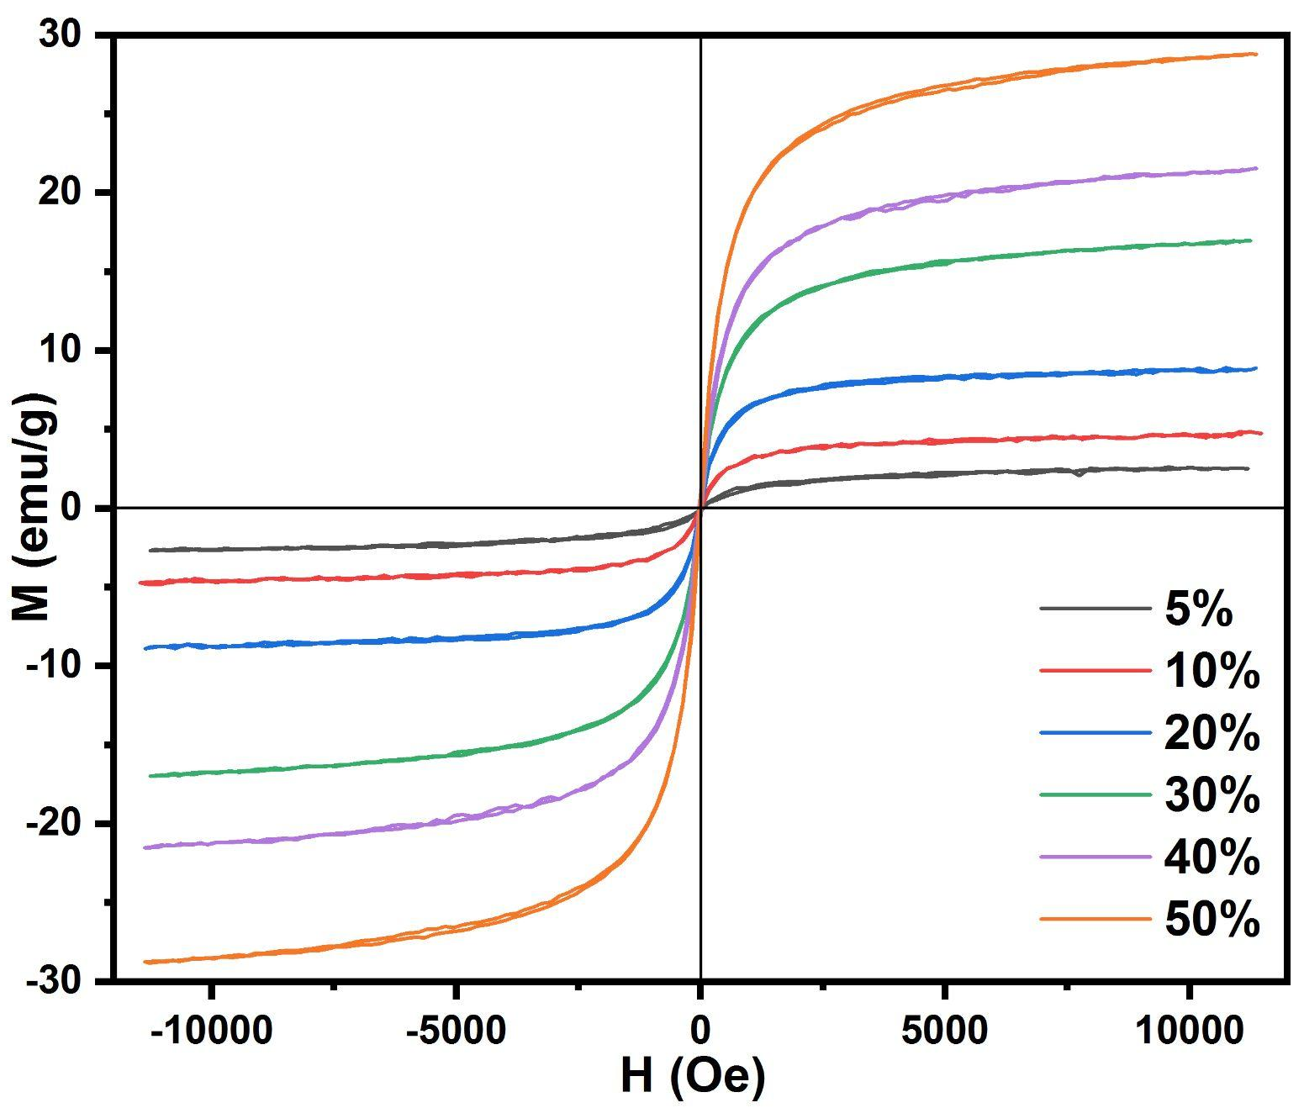
Hình 1. Đường từ của mẫu vật liệu SPION/HAp với các tỉ lệ khác nhau về phần trăm khối lượng.

II.2. XRD
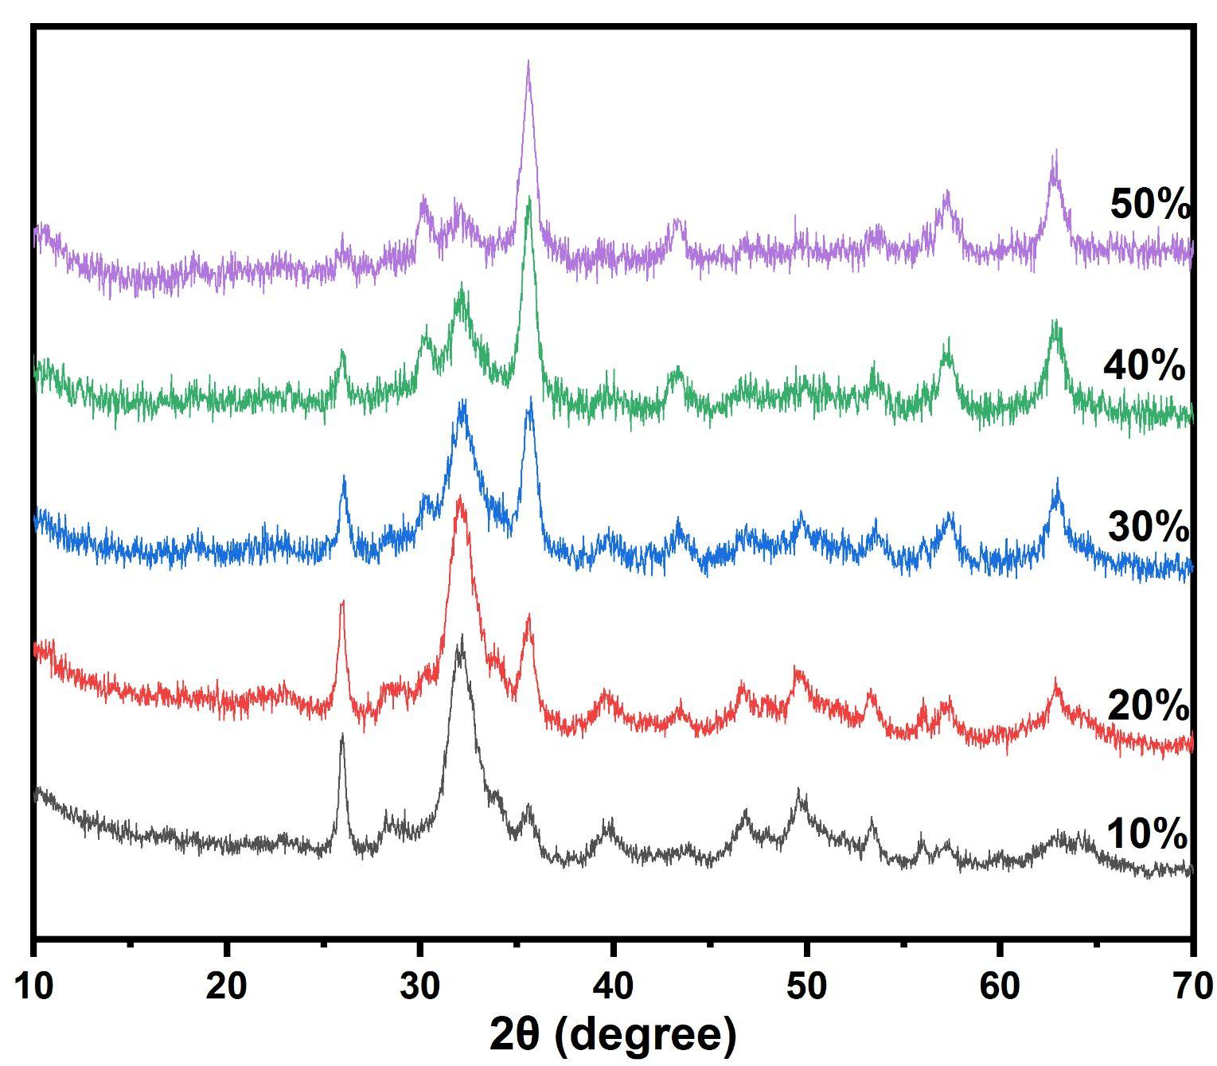
Hình 2. Phổ XRD của mẫu vật liệu lai SPION/HAp với các tỉ lệ khác nhau về thành phần khối lượng.

II.3. SEM
Phân tích sâu hơn về hình ảnh SEM của các SPION được tổng hợp, cho thấy rõ ràng rằng các hạt nano có mật độ phân bố dày đặc và có kích thước gần như hình cầu (Hình 3.a). Cùng với nồng độ HAp cao hơn có dạng hình que, có thể thấy rằng các hạt nano Fe₃O₄ có thể dễ dàng bị HAp bao phủ hơn. Như đã thấy trong Hình 3.b và c, hình thái thường là hình que và khá khó để quan sát một khối cầu chứa các hạt Fe₃O₄. Tuy nhiên, với nồng độ Fe₃O₄ cao hơn, một số mảng có thể quan sát được xem như là sự co cụm của các hạt Fe₃O₄.
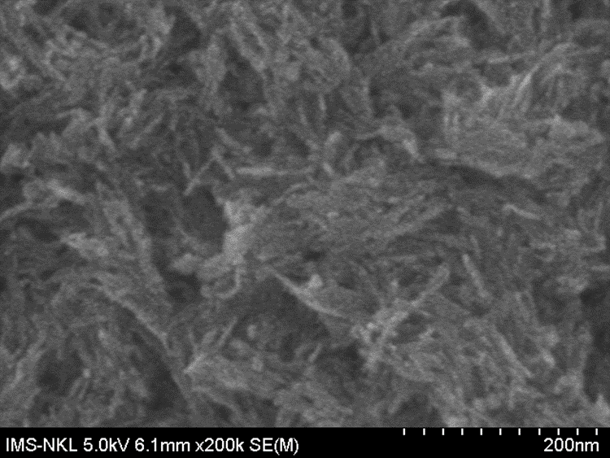 | 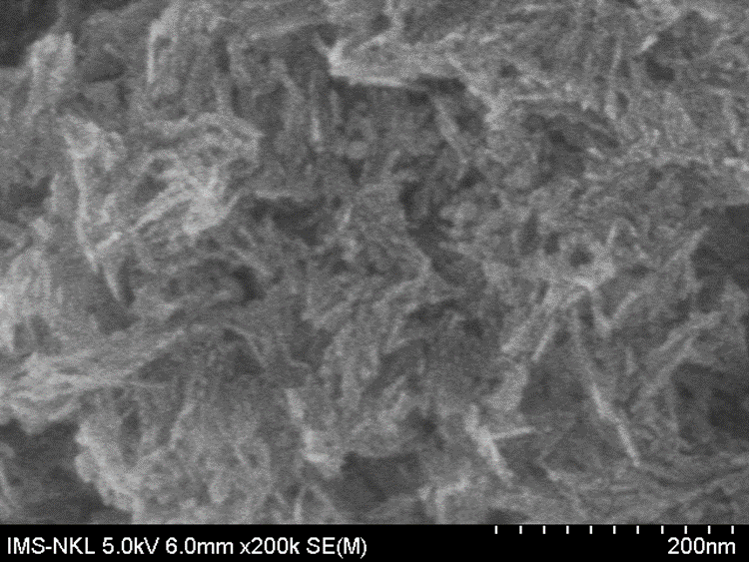 | 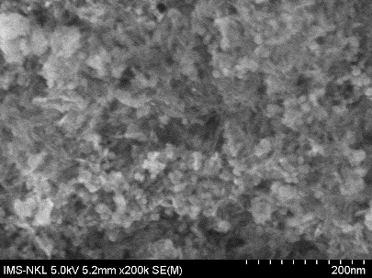
- H83-20% | - H84-30% | - H76-33%
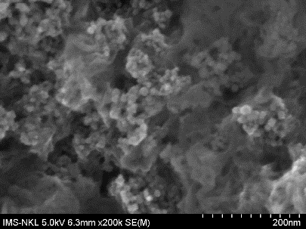 | 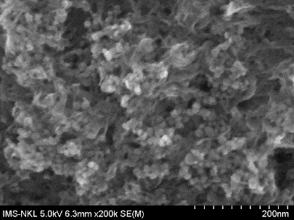 | 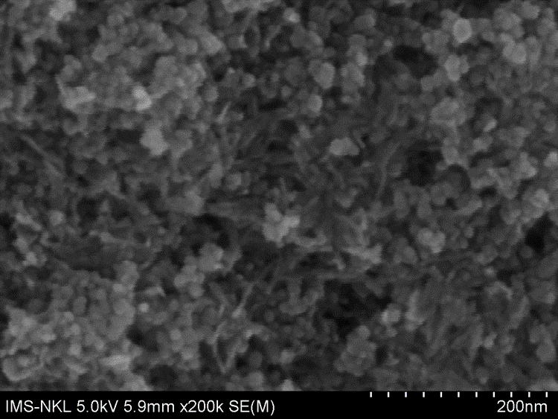
- H78-40% | - H77-50% | - H89-70%
 | 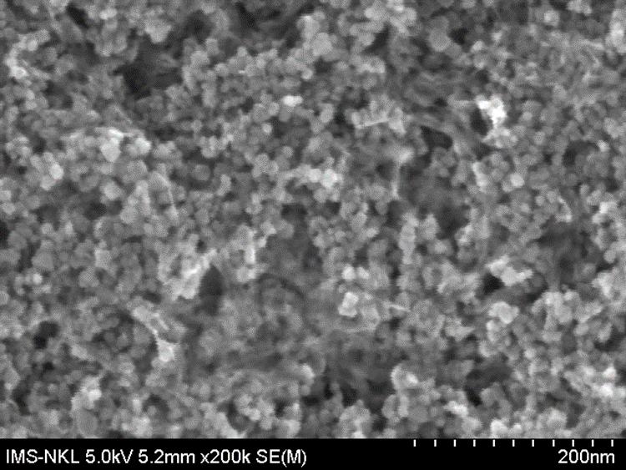
 | - H90-80%
Hình 3. Hình ảnh SEM của vật liệu SPION/HAp với các tỷ lệ phần trăm khối lượng khác nhau.

II.4. IR
Hình 4 biểu diễn kết quả FTIR của nanocomposite với thứ tự tăng dần của nồng độ SPION. Đúng như dự đoán, các đỉnh quan sát được ở 563 cm⁻³ và 601 cm⁻³, cho thấy sự hình thành các liên kết kim loại -oxygen Fe-O trong mạng tinh thể của Fe₃O₄. Dao động ở 1038 cm⁻¹ và 1637 cm⁻¹ chỉ ra nhóm chức PO₄³⁻ và CO₃²⁻ của các hạt nano HAp. Có thể thấy rằng nồng độ SPION trong nanocomposite càng tăng thì pic của các nhóm photphat và cacbonat đại diện cho HAp càng giảm.
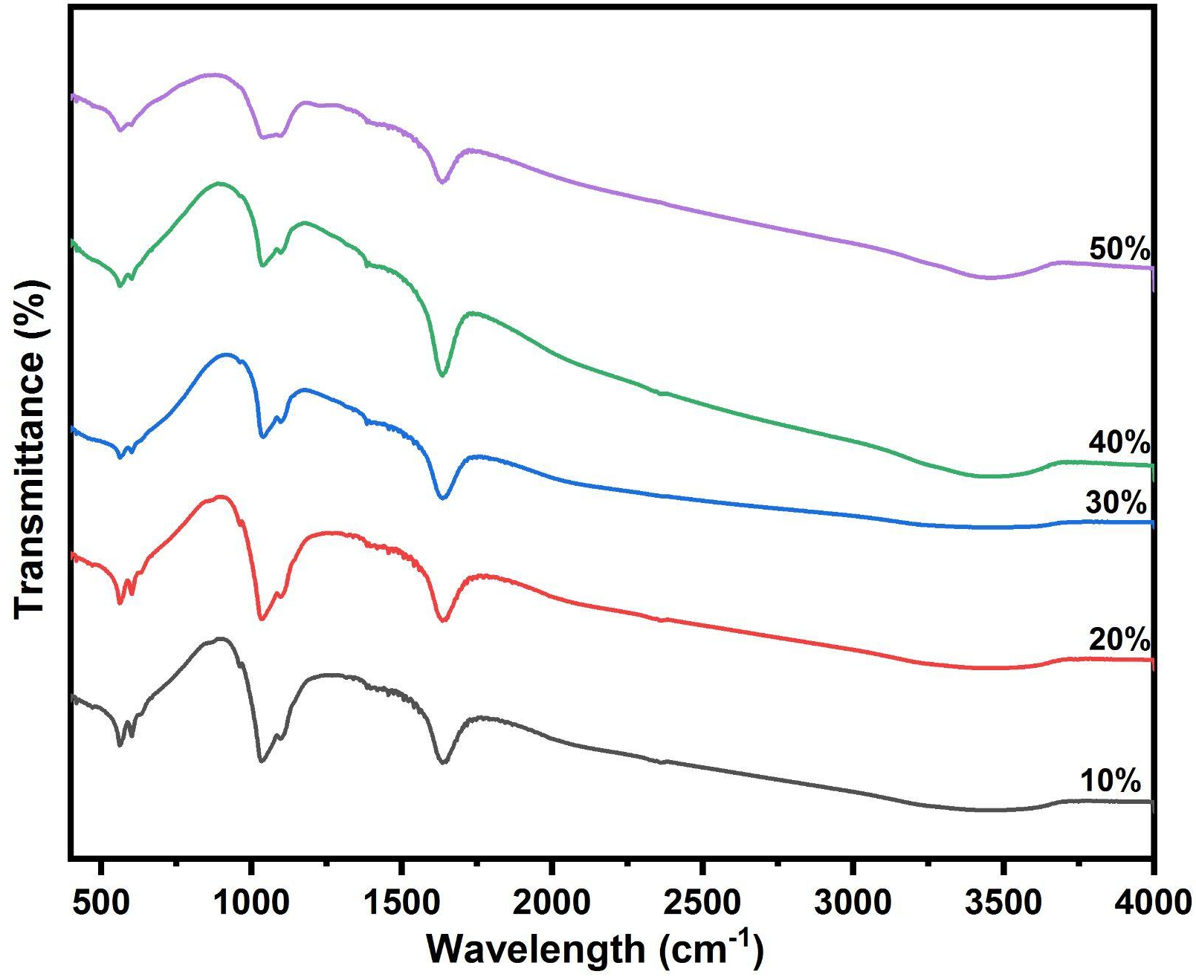
Hình 4. Phổ FT-IR của vật liệu SPION/HAp với các tỷ lệ phần trăm khối lượng khác nhau.

II.5. TEM
Hình 5 là các hình ảnh TEM của các mẫu vật liệu lai tổng hợp được. Như đã thấy trong các hình ảnh TEM, các hạt nano oxit sắt có hình cầu trong khi các hạt nano HAp có dạng hình que. Mặc dù có hình thái hạt hình cầu, các mặt phẳng vẫn bị phình ra trên bề mặt của SPION. Ở một số mảng có thể quan sát thấy sự xuất hiện của cấu trúc vỏ lõi với lõi là các hạt nano sắt và vỏ là HAp.

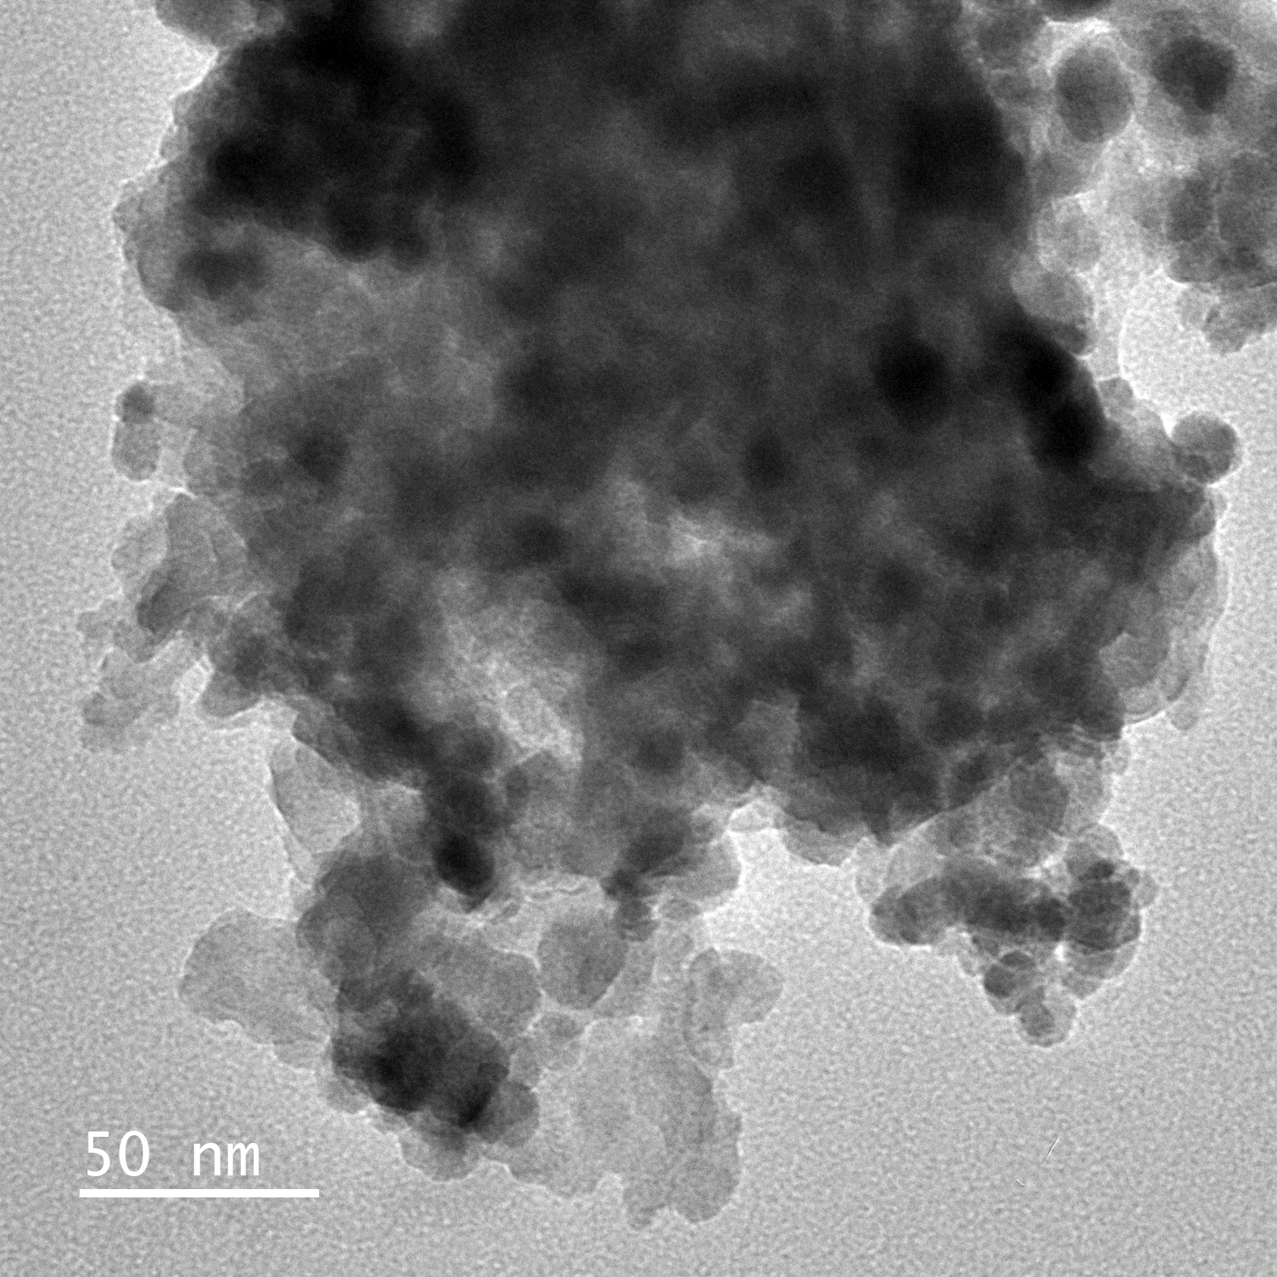 | 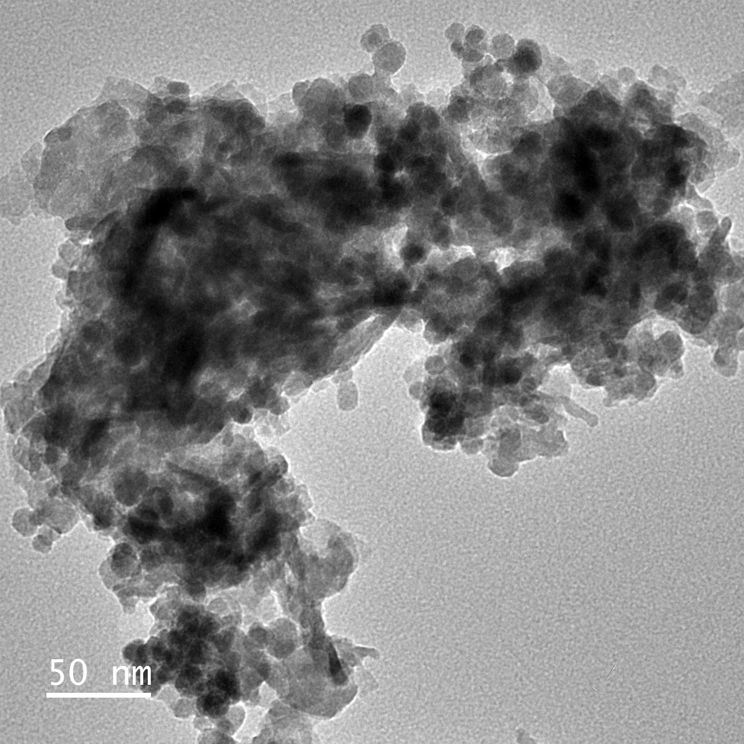
Hình 5. Hình TEM của một mẫu vật liệu tổng hợp được.

KẾT LUẬN VÀ KIẾN NGHỊ
Đã tổng hợp được composit Fe₃O₄/HAp ở các tỉ lệ khác nhau và nghiên cứu các đặc trưng tính chất của Vật liệu thu được . Độ từ nằm trong khoảng 5-30 emu/g, cấu trúc pha có cả pha của Fe3O4 và HAp . Vật liệu có kích thước nano khoảng 10-20nm. Có cấu trúc vỏ - lõi , lõi là các hạt nano sắt và vỏ là HAp. Vật liệu có nhóm chức đặc trưng của Fe3O4 và của HAp
Trong thời gian tới Chúng tôi sẽ nghiên cứu :
- Tổng hợp nanocomposit spion/HAp /Cu
- Tổng hợp nanocomposit spion/HAp /Cu / thuốc chống ung thư
- Khả năng ứng dụng của vật liệu trên trong điều trị ung thư.
- Nanocomposite của Spions/HAp với Hap đi từ quặng nhằm xử lý môi trường

TÀI LIỆU THAM KHẢO

[1] Ito A, Shinkai M, Honda H, Kobayashi T. Medical application of functionalized magnetic nanoparticles. J Biosci Bioeng. 2005 Jul;100(1):1-11. doi: 10.1263/jbb.100.1. PMID: 16233845.
[2] Cho, M.; Cervadoro, A.; Ramirez, M.R.; Stigliano, C.; Brazdeikis, A.; Colvin, V.L.; Civera, P.; Key, J.; Decuzzi, P. Assembly of Iron Oxide Nanocubes for Enhanced Cancer Hyperthermia and Magnetic Resonance Imaging. Nanomaterials 2017, 7, 72.
[3] Isabelle, R.; Philippe, P.; Sophie, P.; Abderrahim, N.; Cécile, R.; Claire, C. Macrophage endocytosis of superparamagnetic iron oxide nanoparticles: Mechanisms and comparison of ferumoxides and ferumoxtran-10. Investig. Radiol. 2004, 39, 56–63
[4] A. K. Gupta and M. Gupta, “Synthesis and Surface Engineering of Iron Oxide Nanoparticles for Biomedical Applications,” Biomaterials, 26, 3995–4021 (2005).
[5] Isabelle, R.; Philippe, P.; Sophie, P.; Abderrahim, N.; Cécile, R.; Claire, C. Macrophage endocytosis of superparamagnetic iron oxide nanoparticles: Mechanisms and comparison of ferumoxides and ferumoxtran-10. Investig. Radiol. 2004, 39, 56–63.
[6] Rogers, W.J.; Basu, P. Factors regulating macrophage endocytosis of nanoparticles: Implications for targeted magnetic resonance plaque imaging. Atherosclerosis 2005, 178, 67–73.
[7] L. L. Hench, “Bioceramics,” J. Am. Ceram. Soc., 81, 1705–28 (1998).
[8] ﻿Aziz Fihri, Christophe Len, Rajender S. Varma, Abderrahim Solhy, Hydroxyapatite: A review of syntheses, structure and applications in heterogeneous catalysis, Coordination Chemistry Reviews 347 (2017) 48–76.
[9] Huan Zhou, Joseph G. Lawrence, Sarit B. Bhaduri, Fabrication aspeCS of PLA-CaP/PLGA-CaP composites for orthopedic applications: A review, Acta Biomaterialia, 8 (6) (2012), 1999 – 2016.
[10] Đinh Thị Mai Thanh, Nghiên cứu tính chất và hình thái cấu trúc của vật liệu tổ hợp polyaxit lactic/nanohydroxyapatite (PLA/HAp) có và không có chất tương hợp định hướng ứng dụng trong y sinh, Báo cáo đề tài cấp Nhà nước, Thuộc Nhiệm vụ Hợp tác quốc tế về Khoa học công nghệ theo Nghị định thư Việt Nam – Hàn Quốc, (2015).
[11] Pham Thi Thu Trang, Thai Hoang, Nguyen Thi Thom, Can Van Mao, Ho Anh Son, Nguyen Thi Thu Trang, Pham Thi Nam, Tran Dai Lam, Nguyen Thu Phuong, Pham Thi Minh, Dinh Thi Mai Thanh, Fabrication of PLA/HAp nanocomposite by solvent casting method and its in vivo test, The 5 th International Workshop on Nanotechnology and Application, (2015), 235 – 240.
[12] Dinh Thi Mai Thanh, Pham Thi Thu Trang, Ho Thu Huong, Pham Thi Nam, Nguyen Thu Phuong, Nguyen Thi Thu Trang, Thai Hoang, Tran Dai Lam, Jun Seo-Park, Fabrication of poly (lactic acid)/hydroxyapatite (PLA/HAp) porous nanocomposite for bone regeneration, International Journal of Nanotechnology, 12 (5/6/7) (2015), 391 – 404.
[13] Phạm Thị Thu Trang, Đinh Thị Mai Thanh, Phạm Thị Năm, Nguyễn Thu Phương, Hồ Thu Hương, Vũ Thị My, Nguyễn Thị Thơm, Nguyễn Thị Thu Trang, Thái Hoàng, Khảo sát một số yếu tố ảnh hưởng đến hình thái cấu trúc của PLA/HAp tổng hợp bằng phương pháp vi nhũ insitu, Tạp chí Khoa học Đại học Quốc gia Hà Nội: Khoa học Tự nhiên và Công nghệ, 30 (6S) (2014), 255 – 262.
[14] Dinh Thi Mai Thanh, Pham Thi Thu Trang, Nguyen Thi Thom, Nguyen Thu Phuong, Pham Thi Nam, Nguyen Thi Thu Trang, Jun Seo-Park, Thai Hoang, EffeCS of porogen on structurea and properties of poly lactic acid/hydroxyapatite nanocomposites (PLA/HAp), Journal of nanoscience and nanotechnology, 16 (2016), 9450 – 9459.
[15] Thi Thom Nguyen, Thai Hoang, Van Mao Can, Anh Son Ho, Song Hai Nguyen, Thi Thu Trang Nguyen, Thi Nam Pham, Thu Phuong Nguyen, Thi Le Hien Nguyen, Mai Thanh Dinh Thi, In vitro and in vivo tests of PLA/d-HAp nanocomposite, Advances in Natural Sciences: Nanoscience and nanotechnology, 8 (2017), 045013.
[16] Isao Kimura, Synthesis of Hydroxyapatite by Interfacial Reaction in a Multiple Emulsion, Research Letters in Materials Science, 2007 (2007), 071284.
[17] P. Hui, S. L. Meena, Gurbhinder Singh, R. D. Agarawal, Satya Prakash, Synthesis of Hydroxyapatite BioCeramic Powder by Hydrothermal Method, Journal of Minerals & Materials Characterization & Engineering, 9 (8) (2010), 683 – 692.

[18] Habraken, W.; Habibovic, P.; Epple, M.; Bohner, M. Calcium phosphates in biomedical applications: Materials for the future? Mater. Today 2016, 19, 69–87.
[19] W. Habraken, P. Habibovic, M. Epple, M. Bohner, Calcium phosphates in biomedical applications: Materials for the future?, Mater. Today (2016) 19, 69–87.
[20] M. Warczak, A. Pregowska, M. Osial, Hydroksyapatyt – przyszłość medycyny regeneracyjnej, Chemia w szkole, (2020) 5, 12-16.
[21] S. Lamkhao, M. Phaya, C. Jansakun et al. Synthesis of Hydroxyapatite with Antibacterial Properties Using a Microwave-Assisted Combustion Method. Sci Rep 2019, 9, 4015.
[22] M. Mirzaee, M. Vaezi, Y. Palizdar, Synthesis and characterization of silver doped hydroxyapatite nanocomposite coatings and evaluation of their antibacterial and corrosion resistance properties in simulated body fluid. Mater. Sci. Eng. C (2016) 69, 675–684.
[23] Q. Gao, T. Feng, D. Huang, P. Liu, P. Lin, Y. Wu, Z. Ye, J. Ji, P. Li, W. Huang, Antibacterial and hydroxyapatite-forming coating for biomedical implants based on polypeptide-functionalized titania nanospikes, Biomater. Sci., (2020) 8, 278-289.
[24] G. Kumar, S. Rajendran, S. Karthi, R. Govindan, E. Girija, G. Karunakaran, D. Kuznetsov, Green synthesis and antibacterial activity of hydroxyapatite nanorods for orthopedic applications. MRS Communications, (2017) 7(2), 183-188.
[25] S. Dorozhkin, Calcium orthophosphate-containing bionanocomposites and hybrid materials for biomedical applications. J. Funct. Biomater. (2015), 6, 708–832.
[26] P. Turon, L.J.D. Valle, C. Alemán, J. Puiggalí, Biodegradable and Biocompatible Systems Based on Hydroxyapatite Nanoparticles. Appl. Sci. (2017), 7, 60.
[27] Dorozhkin, S.V. Multiphasic calcium orthophosphate (CaPO4) bioceramics and their biomedical applications. Ceram. Int. 2016, 42, 6529–6554.
﻿[28] Uskokovic, V.V.; Uskokovic, D.P. Nanosized hydroxyapatite and other calcium phosphates: Chemistry of formation and application as drug and gene delivery agents. J. Biomed. Mater. Res. B Appl. Biomater. 2011, 96, 152–191.
[29] Verron, E.; Khairoun, I.; Guicheux, J.; Bouler, J.M. Calcium phosphate biomaterials as bone drug delivery systems: A review. Drug Discov. Today 2010, 15, 547–552.
[30] S. Mondal, S.V. Dorozhkin, U. Pal, Recent progress on fabrication and drug delivery applications of nanostructured hydroxyapatite, WIREs Nanomed Nanobiotechnol (2017), e1504. doi: 10.1002/wnan.1504.
[31] E. Munnier, S. Cohen-Jonathan, K. Hervé, M. Soucé, P. Dubois, I. Chourpa, Doxorubicin delivered to MCF-7 cancer cells by superparamagnetic iron oxide nanoparticles: effects on subcellular distribution and cytotoxicity. J Nanopart Res, 13, (2011), 959–971.
[32] P. Zhao, M.C. Liu, T.W. Madanayake, C. Reena, M. Zheng, Z.F. Cheng, Y.M. Huang, X.H. Wang, Cationic porphyrin@SPION nanospheres as multifunctional anticancer therapeutics: magnetic targeting, photodynamic potential and bio-safety research, RSC Adv., 6, (2016), 103137-103148.
[33]. S. Pernal, V.M. Wu, V. Uskokovic, Hydroxyapatite as a Vehicle for the Selective Effect of Superparamagnetic Iron Oxide Nanoparticles against Human Glioblastoma Cells, ACS Appl. Mater. Interfaces (2017), 9, 39283-3930.
[34]. D.C. Manatunga, R.M. de Silva, K.M.N. de Silva, G.N. Malavige, D.T. Wijeratne, G.R. Williams, C.D. Jayasinghe, P.V. Udagama, Effective delivery of hydrophobic drugs to breast and liver cancer cells using a hybrid inorganic nanocarrier: A detailed investigation using cytotoxicity assays, fluorescence imaging and flow cytometry, European Journal of Pharmaceutics and Biopharmaceutics, (2018) Volume 128, Pages 18-26.
[35]. M.R. Goudarzi, M. Bagherzadeh, M. Fazilati, F. Riahi, H. Salavati, S. S. Esfahani, Evaluation of antibacterial property of hydroxyapatite and zirconium oxide modificated magnetic nanoparticles against Staphylococcus aureus and Escherichia coli, IET Nanobiotechnology (2019), Vol. 13 Iss. 4, pp. 447-453.
[36] A. Tampieri, T.D. Alessandro, M. Sandri, S. Sprio, E. Landi, L. Bertinetti, S. Panseri, G. Pepponi, J. Goettlicher, M. Bañobre-López, J. Rivas, Intrinsic magnetism and hyperthermia in bioactive Fe-doped hydroxyapatite, Acta Biomaterialia (2012) 8 (2), 843-851.

